CZWARTEK 14.05.2020r
Klasa IIIOET
Temat: Poznajemy motyla.
1. Wytnij wyrazy i spróbuj z nich ułożyć następujące zdanie : DZISIAJ JEST CZWARTEK.

DZISIAJ JEST CZWARTEK

Wytnij symbol określający dzisiejszą pogodę.

2. Obejrzyj krótki filmik przedstawiający rozwój motyla.
https://www.youtube.com/watch?v=zNeizTuJCgg

3. Przyjrzyj się obrazkom poniżej. Spróbuj przeczytać lub poproś opiekuna o przeczytanie nazw kolejnych etapów rozwoju motyla.

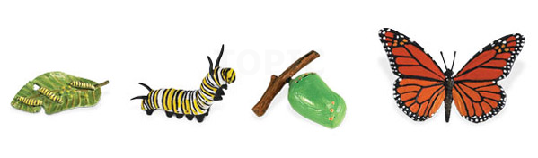
MOTYL
GĄSIENICA
POCZWARKA
JAJA

Dobierz odpowiednie wyrazy do obrazków.

POCZWARKA
GĄSIENICA
MOTYL
JAJA

4. Poprawiając ślad poćwicz pisanie litery „ M” i słowa „ MOTYL”.
M M M M M M M
M M M M M M M
M M M M M M M

MOTYL MOTYL MOTYL MOTYL
MOTYL MOTYL MOTYL MOTYL
MOTYL MOTYL MOTYL MOTYL

5. Policz ile jest zwierzątek w każdym zbiorze i wpisz wynik.
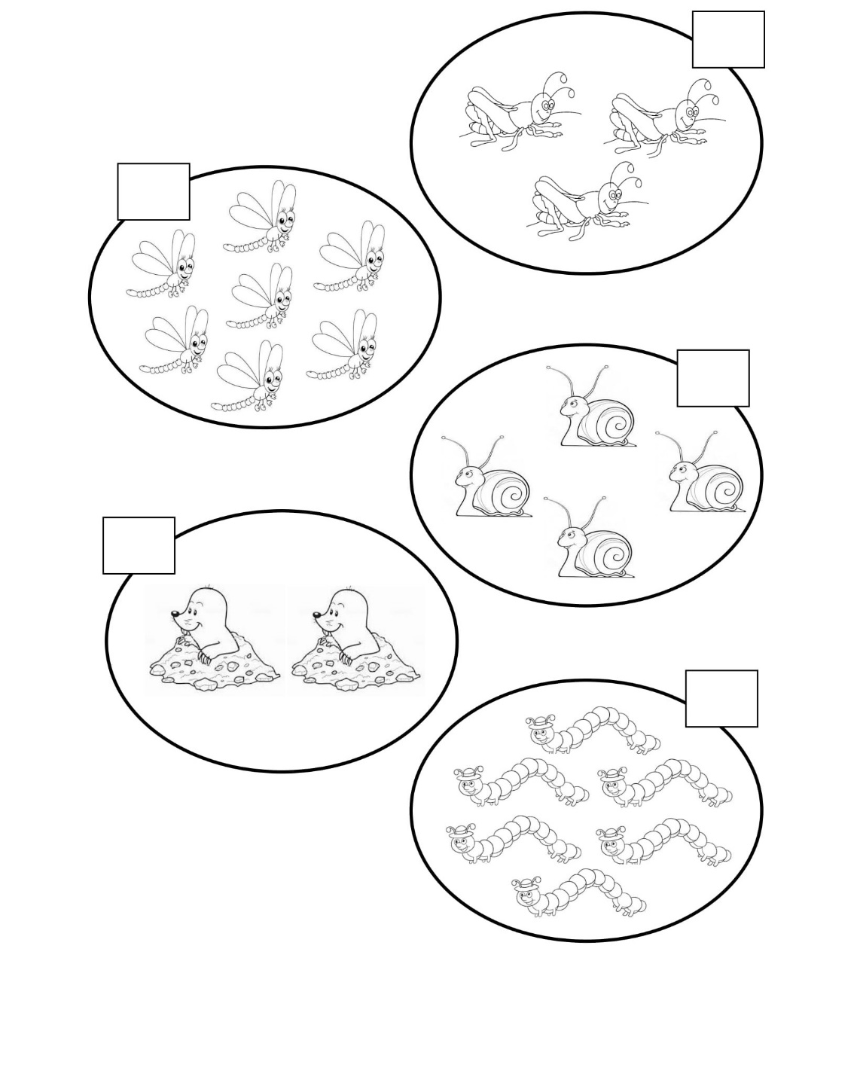
https://topic.com.pl/presta/13360-thickbox_default/cykl-rozwoj-motyla.jpg

